消费品召回计划
生产者名称 | 揭阳市鸿诚五金电子有限公司
产品名称 | 玻钢型安全帽
品牌 | 顶强
涉及数量 | 320顶
型号/规格 | 普通型（P）类
生产起止日期 | 2024年4月4日至2024年4月5日
生产批号/批次 | 20240401
产品描述及外观照片 | 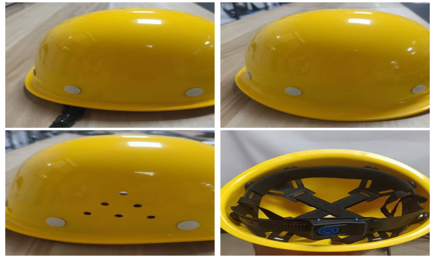
存在的缺陷 | 1.外物撞击时，下颌带容易断裂导致安全帽可能出现滑移，无法起到有效保护；2.外物撞击时，安全帽可能破裂无法起到有效保护。
可能导致的后果 | 可能导致使用者受伤。
避免损害发生的应急处置方式 | 消费者立即暂停使用有缺陷的产品，联系本公司或者经销商进行处理。
具体召回措施 | 通知销售商立即停止销售缺陷产品，并在公司大门及销售商实体店铺发布召回公告，告知消费者具体召回事宜，为购买到缺陷产品的消费者免费更换。
召回负责机构 | 揭阳市鸿诚五金电子有限公司
召回联系方式 | 吴先生，13376513529
召回进度安排 | 集中召回时间计划在2026年6月5日至2026年8月2日（具体以实际进度安排为准）
其他需要报告的内容 | 无
其他信息 | 相关用户也可登录揭阳市市场监督管理局网站“政务公开-公示公告”栏目了解更多信息，或拨打揭阳市市场监督管理局缺陷产品召回热线电话（0663-8260878）了解更多信息。

